GNOME EMACS 学习手册

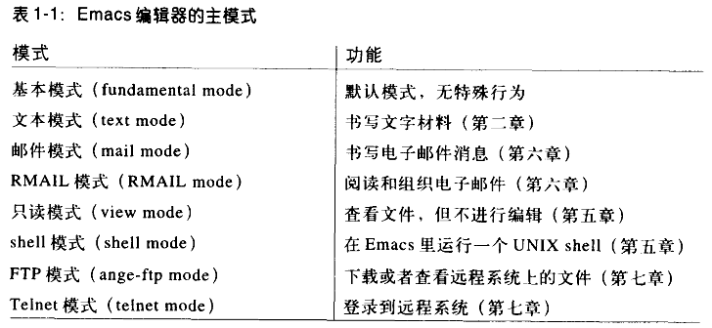
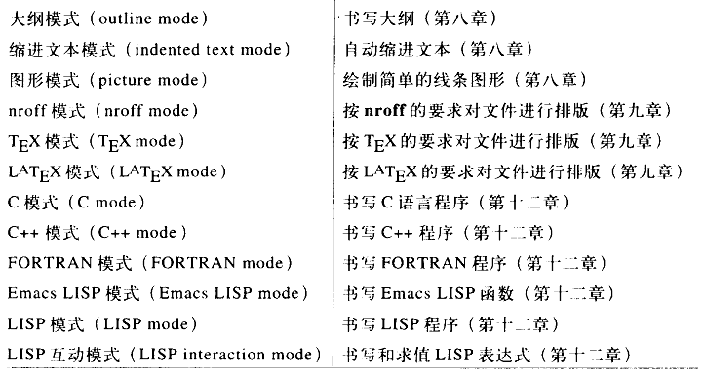
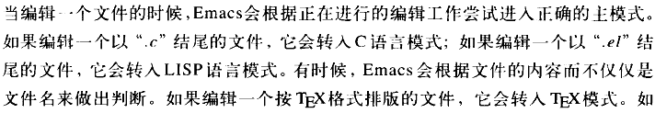

emacs的副模式
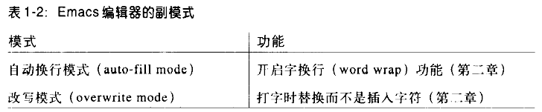
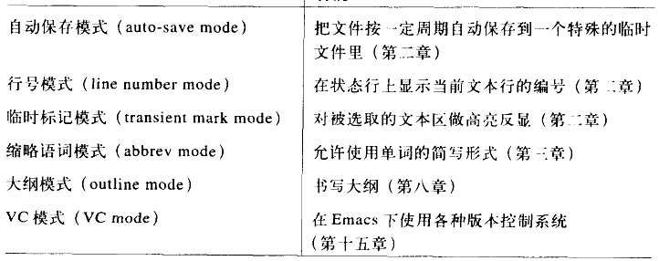
打开一个文件
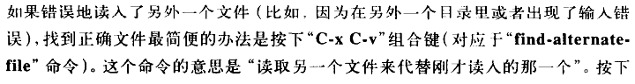
现在的emacs中允许使用UNIX通配符了，而且可以使用~代表用户目录

插入（追加）一个文件到一已经打开的文件
将光标移动到插入点，然后使用 C-x i 然后输入要插入的文件名就可以了

保存文件
C-x C-s，显示wrote to...，提示保存成功了，这个命令是save-buffer，另外，还可以使用 C-x C-w write-file 命令，这样保存的时候就会提示输入保存的文件名字，等同于使用另存为的意思。默认如果不输入，那么就是覆盖原来的名字

退出emacs,使用 C-x C-c就可以，如果文件没有存盘，就提示是否保存退出

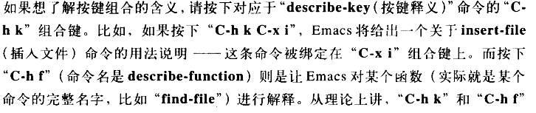
当需要将帮助信息的窗口关闭的时候，可以使用C-x 1 ，表示让屏幕保留一个窗口，从而关闭帮助窗口

使用 M-x menu-bar-mode 可以使菜单栏的显示开关进行切换

总结
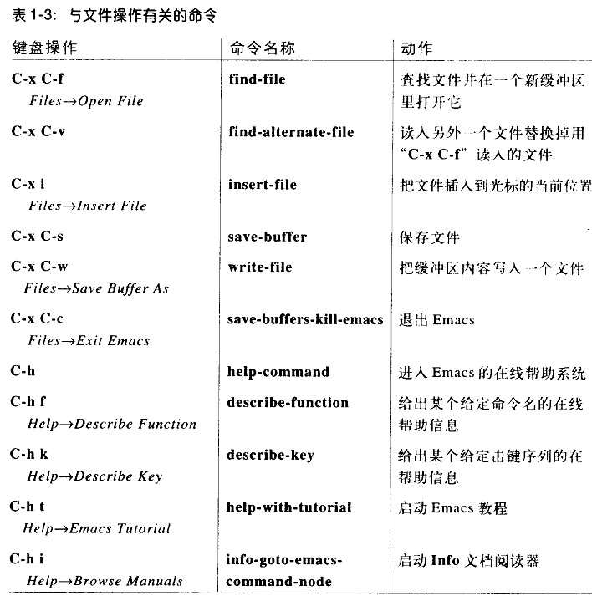
文本编辑模式
使用M-x auto-fill-mode 可以用来切换是否进行文本编辑的自动换行模式，当状态栏显示了Fill文本的时候，表示此时的自动换行模式是打开的

光标的移动
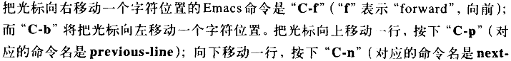
C－a把光标移动到一行的开头，而 C-e把光标移动到一行的结尾
M－f将光标向后移动一个单词，而 M-b将光标向前移动一个单词
M－a 光标向前移动一个句子，而M－e光标向下移动一个句子
而M-{ 和M-}分别向前和向后移动段落，注意的是，这个时候需要使用shift键配合哦

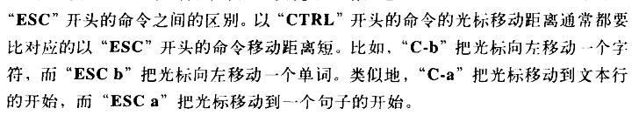
对于屏幕显示的内容，M-v C-v可以使得屏幕向前向后滚动显示
M－< 和 M－> 分别可以使得光标移动到缓冲区的开头和结尾
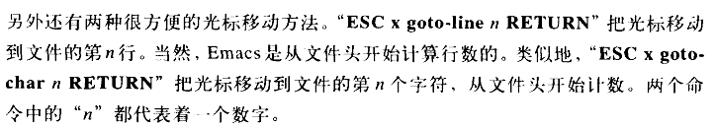
让命令重复执行的第

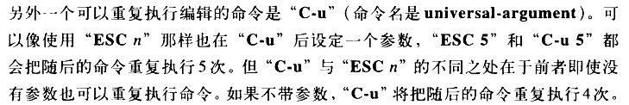
按键 C-l （小写的L）可以让整个屏幕重绘，而且使得光标正在的行跳到屏幕的中间位置

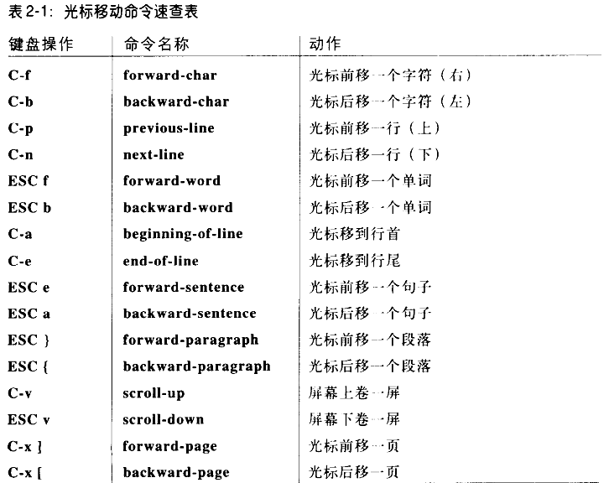
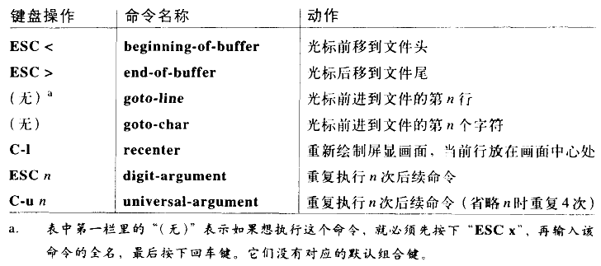

C-x u 可以对文档的最后一次修改进行撤销操作，而且可以多次反复的执行撤销
C-d 删除光标所在处的一个字符，M-d 删除光标所在处的一个单词
C-k 可以用来删除光标到行末尾之间的所有内容，再进行一次C-k就会删除行的回车键
如果要删除光标到行首的内容，按键是 Esc – C-k 中间一个是横线
[测试发现 M – C k ] 也可以的，但是删除的结果是一行半～～～

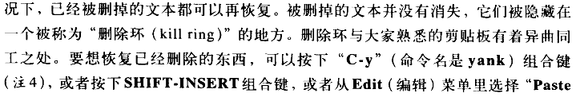
多次C-y 就可以多次粘贴了，而且粘贴的内容都是相同的
而且粘贴的内容是多次kill的东西，一并被粘贴回来了

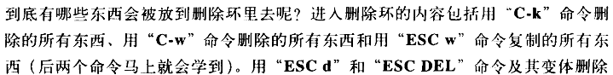
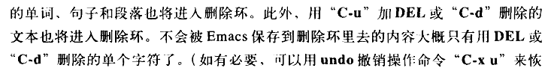
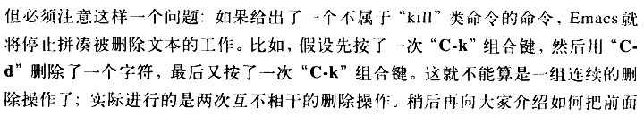

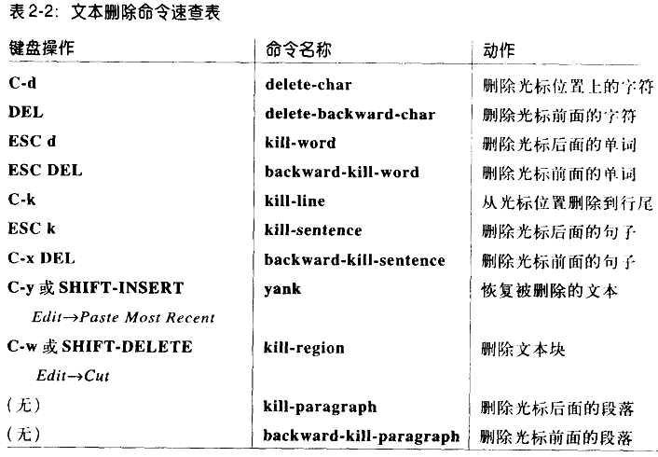
Emacs 文本块操作
C-@ 开始设置标志起点，此时状态栏显示了Mark set，然后就可以移动光标了，此时被选择的区域是彩色显示的，也可以使用 C-x C-x

进行开始结束的起点互换，检测是否正确
然后C-w (kill-region)可以删除文本块
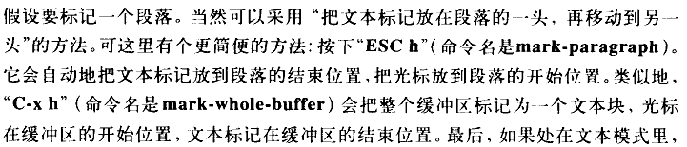
文本的复制
M-w (kill-ring-save) 这样会把选择的区域复制到删除环当中去

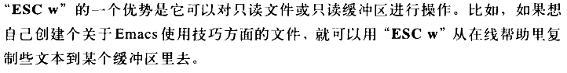
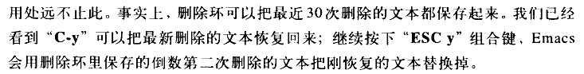
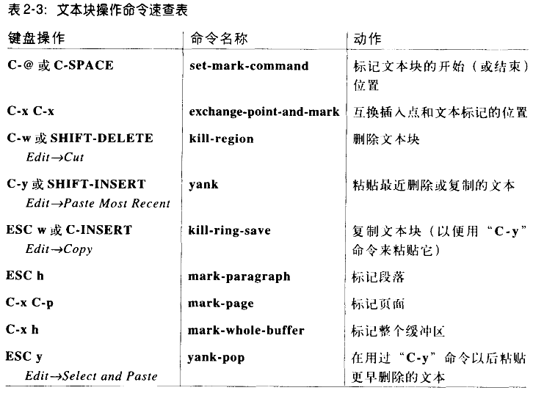
文本编辑

C-t 交换光标所在以及前一个字符的位置
M-t 交换两个单词的位置，关于定位，当光标在空格处，就是空格前后的两个单词，或者是光标所在单词和后面一个单词的位置
C-x C-t 交换光标所在行和前一行两行的内容
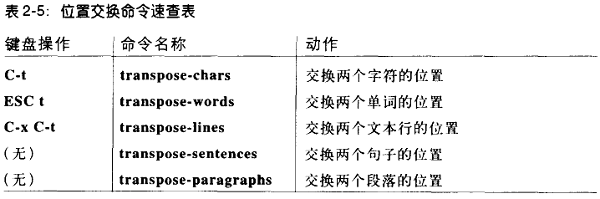
改变字符的大小写
M-c 首字符大写 M-l 字符小写 M-u 字符大写
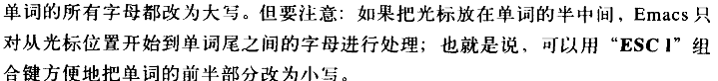
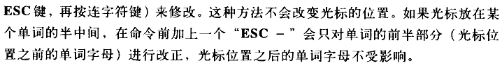
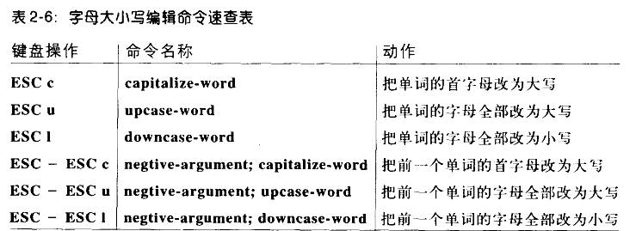

命令的终止 C-g 此时命令缓冲区将出现Quit的字符

对于一个命令，如果执行之后，使用C-x u 撤销了，此时如果还想执行上面被撤销的命令，可以随便移动一下光标，然后再次执行C-x u来就可以了

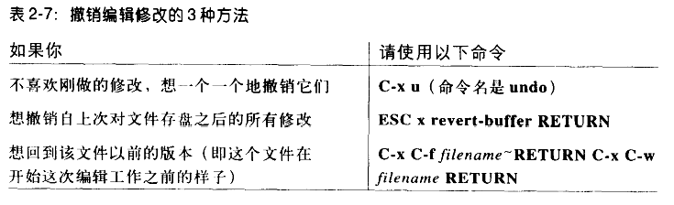
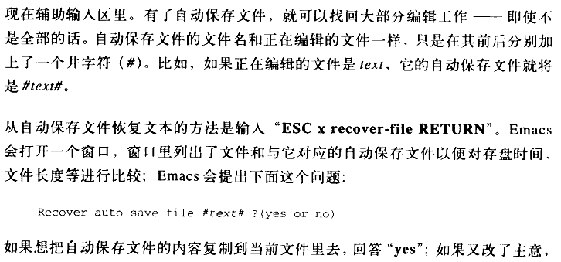
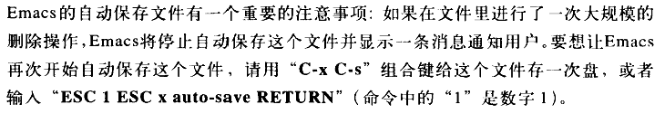
查找和替换
查找操作
（1）简单查找《非递增查找》
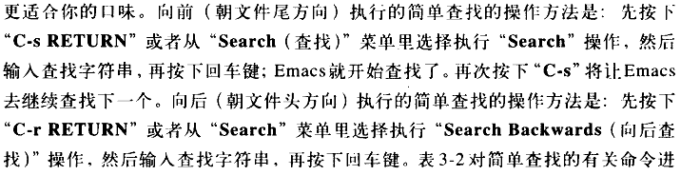
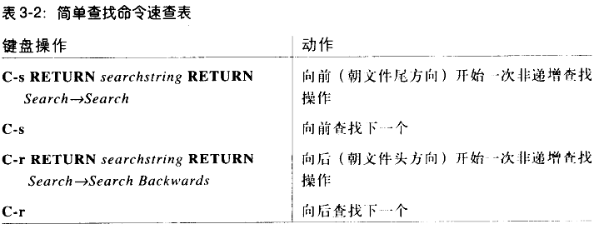
（2）递增查找－－只要输入要查找的第一个单词，就开始查找
键入C-s，那么emacs将进入Isearch模式，
输入要查找的字符串，没改变一个字符，都会显示查找到的结果，C-s可以在查找到的结果之间跳转。然后单击回车键查找结束。C-g退出查找模式
相同的，如果相从光标位置到文件头方向查找，使用C-r，操作一样的
《技巧》对于如果不想输入查找字符从，可以使用C-s C-w按键，这样可以把光标到下一个标点或则空字符之间的字符复制到查找缓冲区中进行递增查找
相似的，使用C-s C-y可以进行光标到行末尾的字符串查找
C-s M-y，对删除环中的字符进行查找
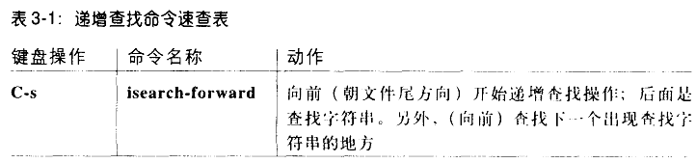
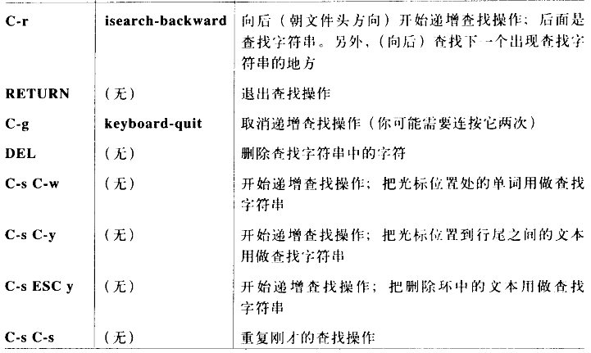
（3）单词查找－－单词完全匹配的查找
同递归查找相比，这个查找的单词可以跨越文本行，不受换行符，空格和标点符号的影响
（4）正则表达式查找
（5）递归正则表达式查找
默认的emacs查找是不区分单词的大小写的，但是当输入的单词中的大写字母的个数超过了一个，那么emacs就会自动设置成区分大小写的查找模式了

替换操作
（1）简单查找于替换
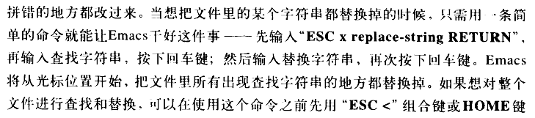
（2）查询与替换——在每一个替换的过程中，都会要求用户的替换确认
M-% 进行查询和替换操作，然后空格键或者y表示替换，DEL或者n键表示不替换，进行下一个替换位置
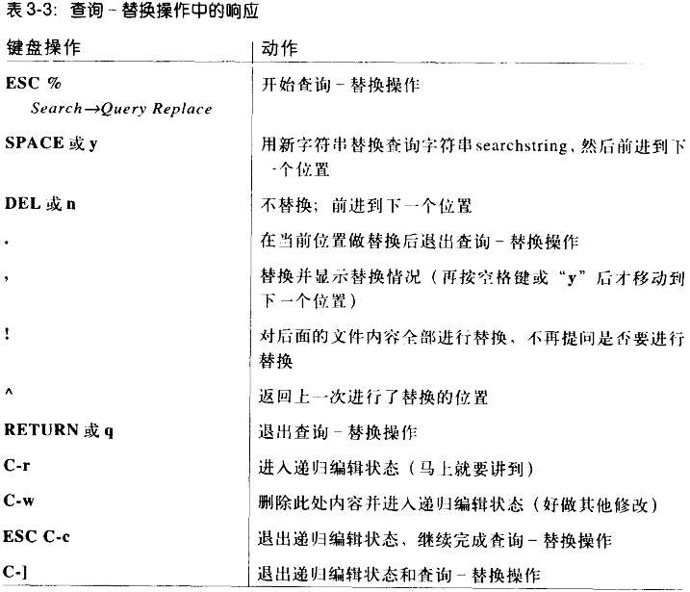
（3）正则表达式替换

复杂命令的重复执行
C-x Esc Esc 这样，命令缓冲区就会显示先前最近执行的复杂命令，同时，还可以使用M-p来翻页显示以前的来选择，可以进行任意多次。如果到头了，可以使用M-n后退一条

递归编辑
放下手下的查询－替换操作，使用 C-r进入递归编辑状态
完成之后，使用Esc C-c再返回查询－替换操作中去
［P87 查找替换过程中的正则表达式］
［P89 emacs ispell 拼写器］

使用编辑缓冲区和窗口

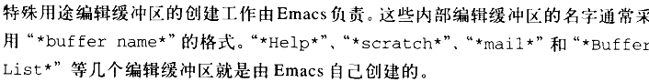
在emacs中，不断使用C-x C-f 可以不断的创建缓冲区。如果后面的文件名是已经被打开的，那么就会自动切换到已经被打开到的那个缓冲区去
在各个已经打开的缓冲区中，可以使用C-x b来对当前缓冲区进行切换
当然如果使用 C-x b后面的参数是没有的缓冲区名字，那么就会新创建一个没有同任何文件关联的缓冲区

保存当前所在的缓冲区是使用C-x C-s，而多个缓冲区的保存是使用C-x s，这时候会依次提示询问是否保存文件
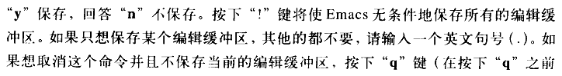
缓冲区太多，如果想要删除某个缓冲区，可以使用C-x k （kill-buffer）即可。如果缓冲区有修改，会提示是否不保存退出

缓冲区可以被重新命名，使用M-x rename-buffer命令，提示输入新的缓冲区名字就可以了。而即使修改了缓冲区的名字，emacs还是不会忘记缓冲区与原来的文件名的对应关系的
有的时候缓冲区的名字也会让人很混淆，如果不确定或者确定打开错了文件，可以使用
C-x C-v 重新打开一个文件，用来替换当前的缓冲区的内容

对于一个打开的文件，可以使用C-x C-q来对文件缓冲区的只读于读写之间进行切换
注意的是，使用C-x C-q本身不会改变UNIX文件的权限。如果想要修改只读文件，可以把文件打开，然后wirte-file将文件另外保存一份修改；或者复制这个只读文件的内容，然后粘贴到另外的一个缓冲区当中去

使用窗口进行编辑
虽然光标只有一个，但是每个窗口都有记住自己的插入点。这样，在窗口之间切换的时候，插入点的位置会回到先前离开的位置上的。
文本标记是缓冲区关联的，就是在一个窗口设置的文本标志，如果在另外一个相同缓冲区的别的窗口由设置了新的文本标记，那么先前的文本标记将会丢失
但是对一个窗口进行的剪切，粘贴，删除操作等，会在另外的一个缓冲区立即显示体现出来

C-x 2 上下拆分窗口
C-x 3 左右拆分窗口
拆分窗口后，可能会出现文本的行不能完全显示，这时候可以使用C-x < 和 C-x > 进行滚屏操作
多个缓冲区之间的切换，使用 C-x o就可以了

比如一个缓冲区剪切一行，然后到另外一个缓冲区的行首进行粘贴
C-k C-x o M-< C-y
删除窗口 －－ 不会删除缓冲区的内容，只是不可见了，对应的缓冲区还存在着，可以使用 C-x b 来进行切换
C-x 0 删除当前正在工作的窗口
C-x 1 保留正在工作的这个窗口，其他窗口全部删除

当前工作窗口的大小的调整
C-x ^ 增高 C-x } 增宽 C-x { 缩窄 M-x shrink-windows 可以降矮窗口
这里每次只能进行一个字符单位的调整，可以使用C-u前缀，这样就可以4倍字符的快速调整了

不移动当前工作窗口，而操作另外一个窗口的内容
对另外一个窗口的缓冲区内容滚屏 Esc C-v
在另外一个窗口打开新的文件 C-x 4 f
在另外一个窗口切换新的缓冲区 C-x 4 b
对两个窗口中的缓冲区内容进行比较，可以使用M-x compare-window ，那么光标将跳到第一个两个文件不同的位置

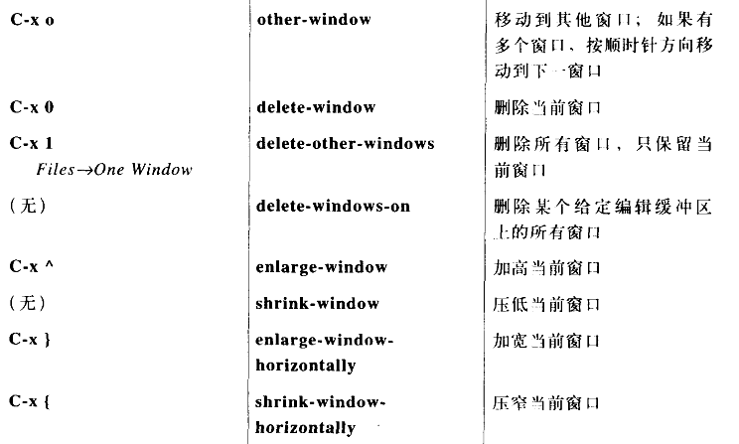
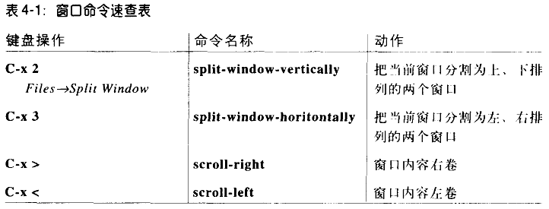
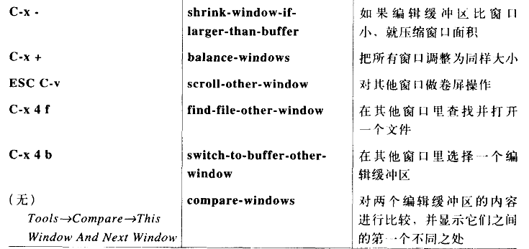
C－x C-b 可以显示当前工作emacs的缓冲区清单

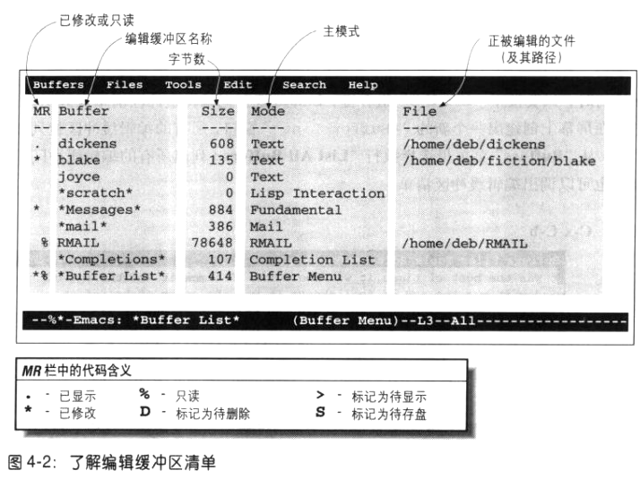
对缓冲区清单有关的操作
C-x o跳到那个窗口的时候，C-n C-p 可以在各个条目之间跳动
对当前的缓冲区，按d或者k，就会在缓冲去开头标记D，这些操作完成后，按x就执行
撤销删除标记，使用u就可以了
如果要对某个缓冲区内容存盘，使用s就可以了
使用一个%，可以对某个打开的缓冲区设置成只读的模式，而且这个设置将直接生效，而不需要使用x执行
将光标移动到某个指定的缓冲区上，然后按键 1 ，这样就可以把那个缓冲区全屏打开编辑
如果想要用某个缓冲填充替换掉这个缓冲区列表，可以使用按f键
当然，如果要关闭掉这个缓冲区列表的窗口，可以使用按键C-x 0 就把这个窗口关闭了

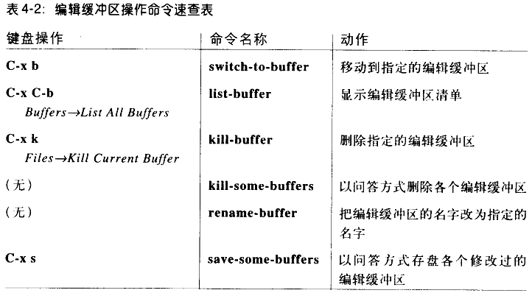
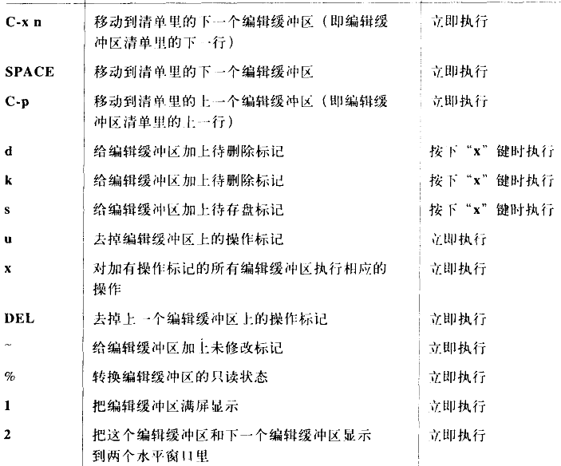

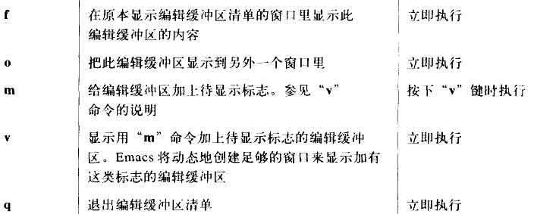

在文档中使用书签

在一个文件中设置书签，这样，当搜索打开一个书签的时候，系统就会自动打开相应的文件，并将光标跳转到相应的书签的位置了
书签是同用户想关联的，在用户的目录会有一个.emacs.bmk书签文件记录相应的内容
设置书签 C-x r m (bookmark-set) 然后要求输入书签名字，书签名字中间是可以有空格的
打开书签 C-x r b (bookmark-jump) 输入书签名字，将自动打开文件，跳转到相应位置
书签的设定比长路径的文件打开要方便的多阿～
书签重命令 M-x bookmark-rename
书签删除 M-x bookmark-delete
由于书签指向的是文件中的位置，所以如果删除了书签指向的文本，其实书签还是有用的
如果指向的文件重命名了，那么会要求是否重定向书签，输入新的文件名，标签有效
如果没有输入新名字，那么emacs提示建议删除书签

书签列表
C-x r l (小写的L)，可以像缓冲区列表一样显示标签列表
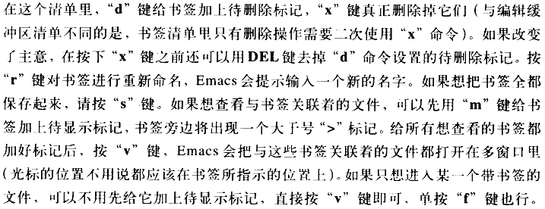

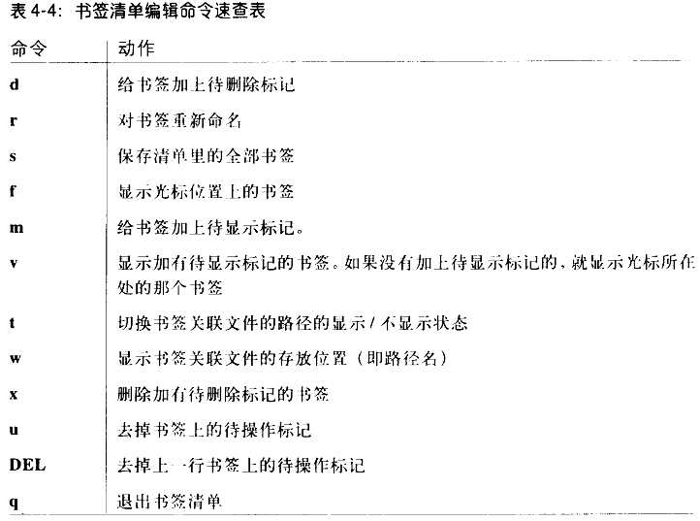

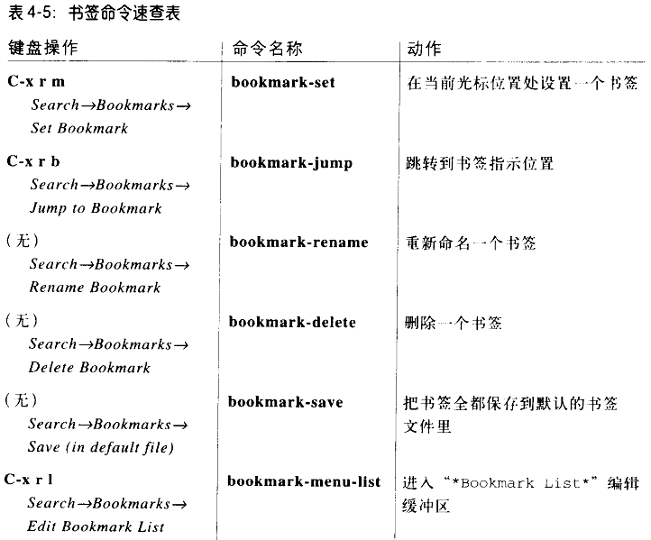

[P137使用多个X窗口进行编辑]

emacs工作环境
emacs中执行shell命令
M-!，然后提示输入shell命令，输入后回车，会产生一个shell command output窗口，可以得到结果，当使用C-x 1就可以将这个输出窗口关闭了

emacs中还有一个比较好的功能，就是M-| （竖线 shell-command-on-region），那么就会把选择的区域当作shell的输入来执行相应的命令
比如 M-h M-| 提示输入命令 sort 进行排序

M-!还有一个变体，就是可以把命令执行的输出直接放置到当前活动缓冲区当中，而不是另外打开一个窗口 C-u M-!

在shell模式下的时候，一般的shell都是用C-c来终止一个程序的，但是emacs中有太多的快捷键使用C-c了，所以此时就必须使用C-c C-c来终止一个程序。相似的，使用C-c C-z来停止一个作业，文件结尾EOF使用C-c C-d

使用M-x shell 开辟的shell模式，此时已经不能使用上下方向键来调用执行命令的历史了，但是可以使用M-p M-n来查看和选择shell中的命令历史

在shell模式中，回车键有特殊的用处，它会执行光标所在行的命令，即使现在光标不在最后一行，但是如果在别的行按了回车键，此时shell就会将光标所在的那行的命令复制到最后一行，然后执行

如果前面执行的命令产生了很多的输出，就会占据很多的空间，这样对执行历史等的查看都是不方便的，此时可以使用C-c C-o （comint-kill-output），清楚掉先前的命令输出，折叠成***output flushed***

shell模式的另外的有用的命令是C-c C-r (comint-show-output) 和 C-c C-e (comint-show-maximum-output)，对于一个会产生很多输出的文件，前面一个命令会调整显示内容，使输出的开始几行显示在屏幕的顶端，而后面一个命令是让输出的结尾几行显示在屏幕的底端

在shell模式的下面，我们可能要在以前的命令之间进行跳转，在shell模式中，可以使用 C-c C-p 和 C-c C-n实现，这样，就可以在先前执行的命令上面进行方便的跳转了。

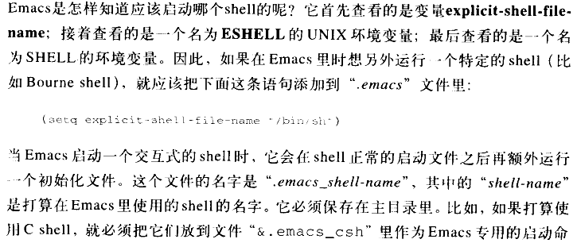
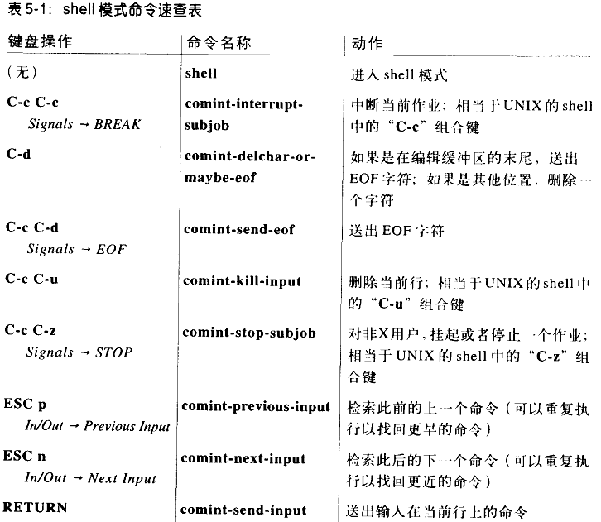
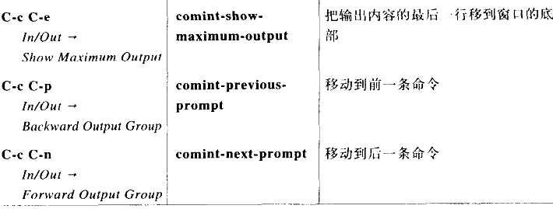
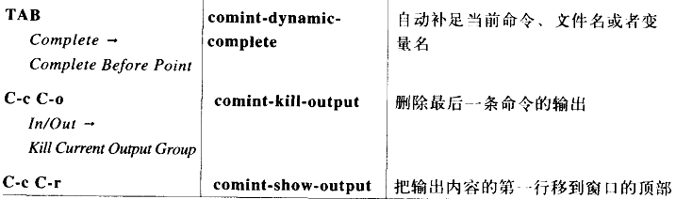

文件和目录操作 [注意的是，目录模式是直接对文件进行操作的，而不是缓冲区！所以删除文件等是真实生效的]
当C-x C-f 打开的文件名是一个目录名的时候，也就自动进入到了目录编辑模式了
打开的文件目录，默认是使用文件名对目录内容进行排序的，但是按 s （dired-sort-toggle-or-edit）键，就可以使用日期对文件进行排序了，再按s，就返回到文件名排序模式
目录编辑模式下，
上移 C-p 或者直接 p
下移 C-n 或者直接 n

对于移动的目录项来说，可以按v，用view mode模式来查看文件内容，此时的文件是只读不能修改的，然后使用q就退出查看模式，返回先前的目录项状态
如果要对目录项中的某个文件进行编辑，直接使用f就可以了，此后可以使用C-x b来切换缓冲区就可以回去了

删除文件 d 键，此时标志D
撤销删除 u 键，D消失

emacs会自动产生备份文件和自动保存文件，在编辑一个目录的时候，如果按 # 就自动将所有自动保存文件标记删除，~会自动将所有备份文件标记删除。

然后按 x 执行操作

如果要直接删除某一个目录项，而不是标记之后，再最终删除，可以使用 D 实现

文件的复制 C, 文件的重命名 R [主义，都是大写哈]
对文件进行压缩和解压缩，在目录项上的文件上（好像目录本身不行），程序能自动识别，如果没有压缩就使用gzip压缩成.gz文件，否则就对.gz文件解压缩

［162］

［如果操作的结果不能立即显示，可以使用g来刷新看看］
对文件组进行操作
可以选择操作多个文件的文件组，只需要在当前文件上使用 m ，那么这个文件就会加上 * 表示待操作，当然m也可以有数字前缀，表示当前行和下面的总共几项，比如 3m。完成之后，可以使用 M-Del(dired-unmask-all-files)来撤销待操作标记

使用正则表达式来选取文件
使用 %m，这时候会提示 Mark files(regexp):，要求进行正则表达式的输入。比如要选取vm打头的文件，此时可以输入^vm，然后回车就可以了。

如果要在当前编辑的目录下创建一个子目录，就可以使用 + ，然后输入目录名就可以了
然后可以将选择的文件 R （重命名，移动）到这个目录下了

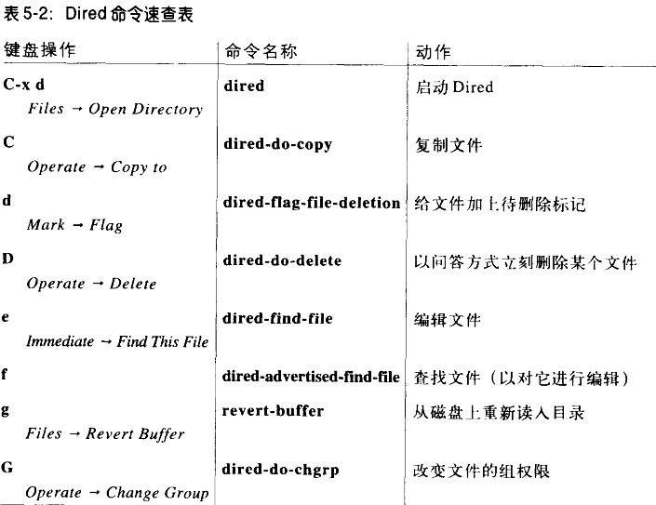
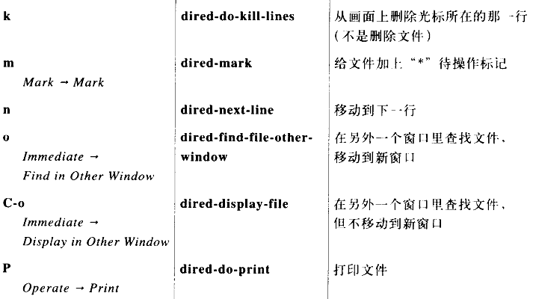

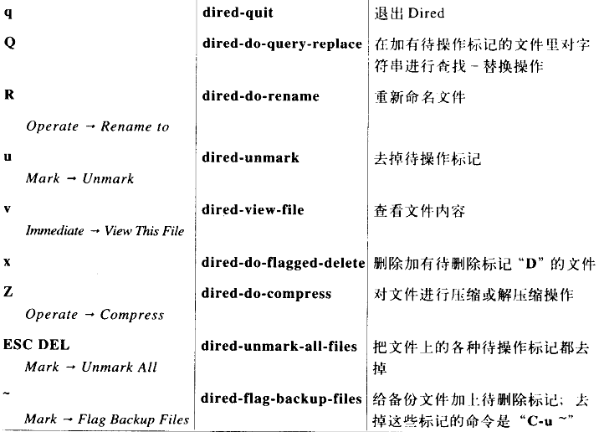
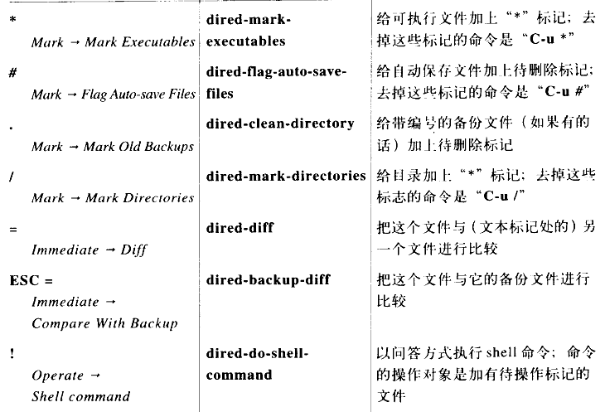

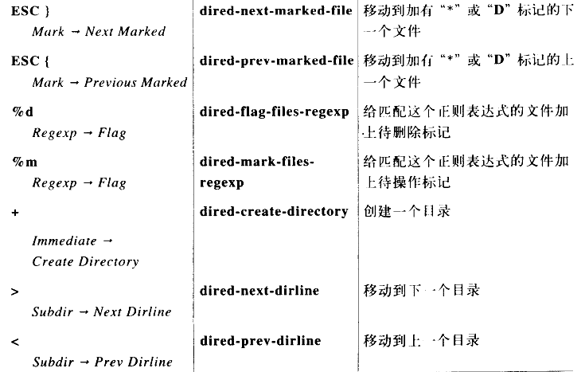
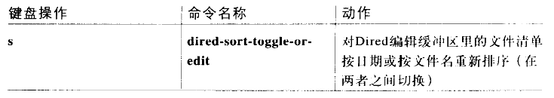
文件目录的简单查看
C-u C-x C-d
C-x C-d
这些只是把目录清单内容放到缓冲区中，不会修改底层的文件系统，一般用来打印清单等的操作

查看UNIX在线手册
M-x manual-entry
然后输入待帮助的命令，比如 ls ，回车就可以了

时间和日历

如果要在状态栏显示一个时钟，可以使用 M-x display-time，或者将(display-time) 写入到 .emacs文件中
使用M-x calendar ，就可以开辟一个窗口显示一个当前和前后一个月共三个月的日历
如果要emacs开启就显示日立，可以在.emacs中写入(calendar)

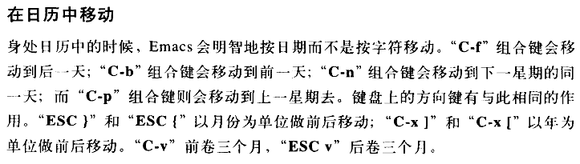
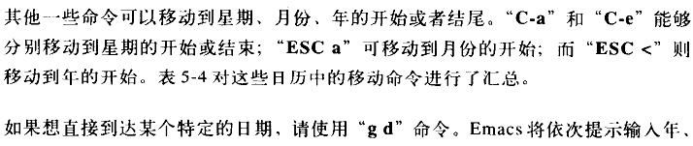
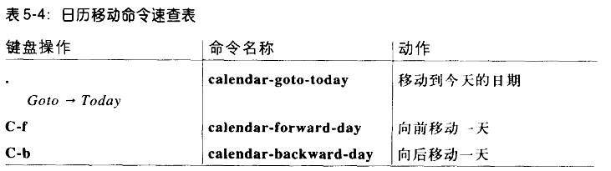

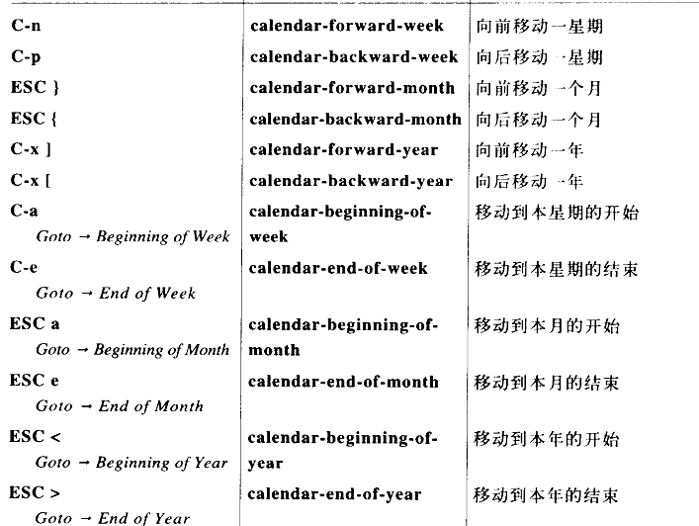
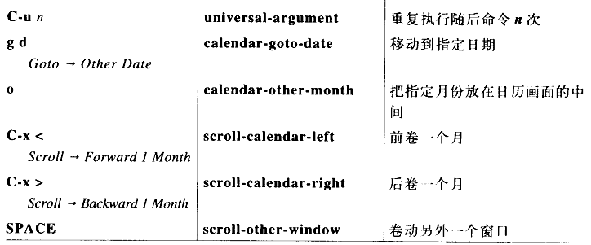
按 a ，可以显示这三个月的节假日信息

［P180 写日记］

［电子邮件和新闻］

对 Emacs 进行定制

定制都是通过.emacs 文件实现的。如果定制的.emacs文件有问题，可以通过 emacs -q 来不加载.emacs文件正常启动
还有就是emacs实际上是用户定制的，可以启动的时候使用 -u username来测试别人的 .emacs文件启动

事实上，emacs中的每一个按键都会有一个命令（LISP函数）与其绑定，对于默认的文本插入，实际也是执行的
self-insert-command来实现的。一般，对于没有按键帮定的，只能通过 M-x command-name 来执行了

对于键盘映射图，emcas有一个最基本的默认按键，保存在”global-map”的全局键盘映射图里面。
而与其对应的是局部键盘映射图，而每一个编辑缓冲区都有一个局部键盘映射图与其对应，其作用是要实现某一个具体的编辑模式（比如C模式、文本模式、shell模式等等），emcas会对按键先检查局部键盘映射图，如果没有，就需要检测全局键盘映射图了
对于emacs，帮定到组合键上的命令，实际是
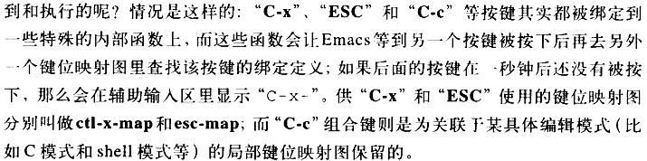
对于映射图，可以创造自己的按键绑定
(define-key keymap “keystroke” 'command-name)
(global-set-key “keystroke” 'command-name)
(local-set-key “keystroke” 'command-name)
按键需要双引号，而command需要单引号开始，对于按键的定义

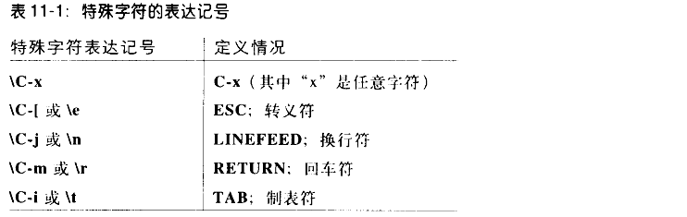
控制字符是不区分大小写的，所以”\C-A”就和”\C-a”是一样的

例子
goto-line 命令，可以在.emacs中设定如下帮定C-x l
(define-key ctl-x-map “l” 'goto-line)
上面用的是ctl-x-map映射图，还可以用下面的语句实现
(define-key global-map “\C-xl” 'goto-line)
(global-set-key “\C-xl” 'goto-line)
然后可以使用C-x C-e 对当前行的.emacs文件中的语句求解，执行LISP代码，不必等到下一次启动emacs启动才生效；当然，可以使用M-x eval-buffer来生效

对于检测按键，一个有用的组合是C-q，它会读取下面的那个按键，然后插入进去，
比如C-q ESC 会显示 ^[
C-q RETURN 会显示 ^M
////LISP中，分号后面的是注释，不会被执行

Emacs变量
使用setq函数来设置emacs变量的值，而很多表示真假的emacs变量，t表示真，nil表示假
（setq auto-save-interval 800）

程序员的Emacs
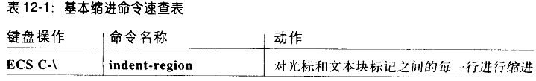
格式
比如写了一段乱七八糟的代码，就可以先使用 C-x h (mark-whole-buffer)来选择全部的代码，然后使用Esc C-\来自动缩进了。
M-m可以将光标移动到代码当前行开始的地方
而M-^ 就可以对于花括行，｛不单独列行进行设定了，只要在{的行位置使用M-^就可以了
M-; 用于/**/注释的自动插入
M-j 如果一样注释不够，就可以用这个再插入一样注释行，同上面一行是开头对齐的

如果要把某部分代码注释掉，可以标记或者选中后，使用M-x comment-region来实现
而如果想取消注释，也可以使用 M-x uncomment-region来实现

对于C／C＋＋模式
emacs会对打开的文件的扩展名自动设别并进入相应的模式，当然也可是使用命令来实现
M-x c-mode 或者 M-x c++mode

C模式高级命令
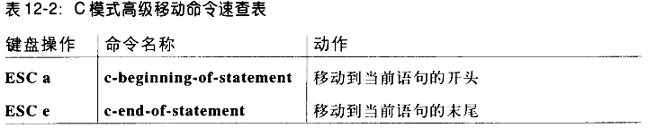

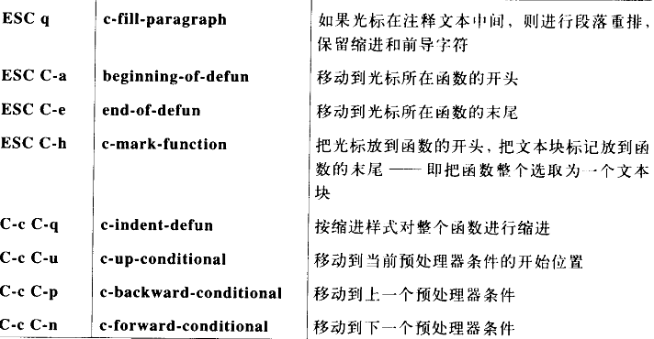
M-q 对多行的注释进行整理，使这些注释feed line就可以了

对代码的缩进样式进行定制
可选择代码的缩进（重排）的风格，比如选择bsd风格
M-x c-set-style 然偶TAB怖全，就有相应的可以选择的风格，比如bsd风格，然后使用C-x h，然后 Esc C-\重排
也可以在.emacs中永久设置
(add-hook 'c-mode-hook
'(lambda ()
(c-set-style “bsd”)))

C/C++模式的附加功能
自动开始新行
C-c C-a （c-toggle-auto-state）打开或者关闭它，这样，在程序中如果使用 ; { } , : 等符号，会自动另起一行，然后进行适量范围的缩进操作
饥饿的删除件
使用M-x c-toggle-hungry-state ，这个配置Del键，可以最大化的删除空字符
上面两个默认是关闭的，也可以使用c-toggle-auto-hungry-state进行同时的设定
(add-hook 'c-mode-hook
'(lambda ()
(c-set-style “bsd”)
(c-toggle-auto-state)
(c-toggle-hungry-state)))

